晨虹数控
金刚石线切割机床控制软件V1.0
使用说明书
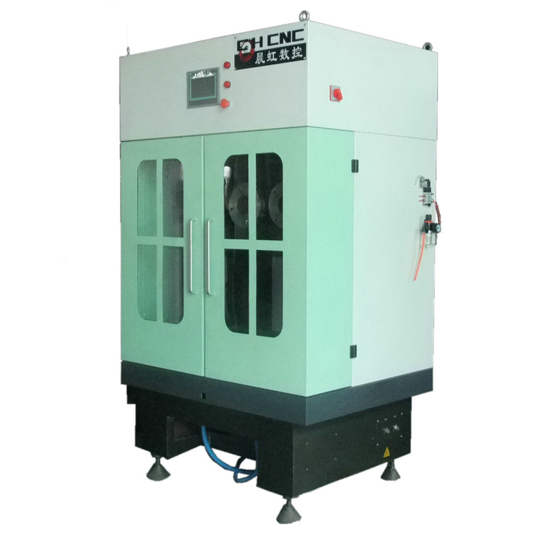

泰州市晨虹数控设备制造有限公司
Taizhou Chen Hong NC equipment manufacturing Co., Ltd.

2015年5月编制

目录
第一篇、简介
第二篇、窗口介绍
第三篇、手动操控
第四篇、自动操控
第五篇、工艺参数
第六篇、报警诊断
第七篇、系统参数

第一篇、简介
数控金刚石线切割机床，又称数控砂线切割机床。当加工的材料不导电而需要采用线切割的加工方式时，电火花线切割机床失去效果，为此，数控金刚石线切割机床便开始显现其加工优势，该机床对导电、半导电和不导电脆性材料只要硬度比砂线小的均可加工。对用电火花线切割机床难加工的石墨材料，采用金刚石砂线切割机床尤能显示其无比的优越性；金刚石线切割机床用于切割各种金属非金属复合材料、玻璃、岩石材料、宝石、单晶硅、碳化硅、多晶硅、耐火砖、陶瓷、环氧板、铁氧体等，特别适用于切割高价值易破碎裂的各种脆性不同硬度晶体。
泰州晨虹数控金刚石线切割机床控制软件V1.0是泰州晨虹数控设备制造有限公司开发的一款高效、高精度的金刚石线切割机床控制系统软件。该系统以PLC为核心控制器，人机界面是一款触摸屏。系统运行系统稳定，故障率低。

第二篇、窗口介绍
晨虹数控金刚石切线切割机床控制软件的操控界面由四大界面组成，监控界面、参数界面、报警界面和系统界面。
2.1、窗口介绍
下面主要以监控窗口为例介绍窗口内容。
2.1.1、屏幕最上上为状态栏，如下图，显示机床的当前状态及模式。
2.2.2、机床监测栏
通过机床监测栏可以看到机床当前信息。如显示红色的绕线轮为收线轮，另一个则为放线轮，绕线轮A、B的当前位置和速度，工作台Y、D和Z轴的当前位置和速度，扭力的模拟量显示，当前工件切割状态等信息。
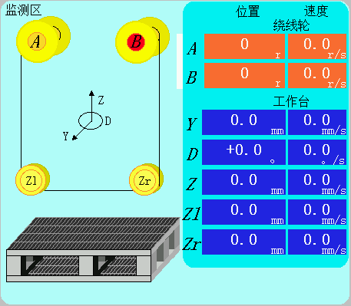
2.2.3控制栏
2.2.3.1手动控制栏。手动控制栏具有以下功能，上丝，切割线计数，手动移轴等。
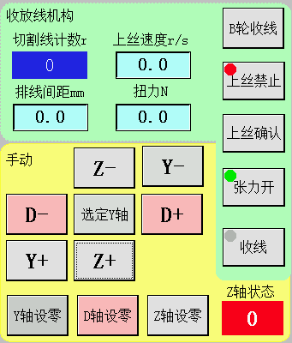
2.2.3.2自动控制栏。自动控制栏用来自动模式下的MDI和Work操作。详细介绍参见“第四篇、自动操控”。
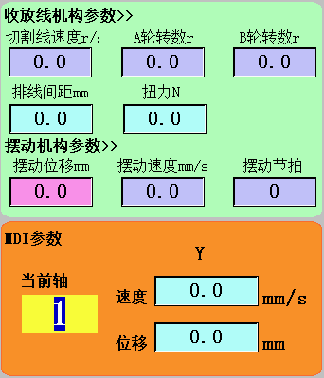

2.2.4、操作栏
操作区用来机床工作模式的切换，工作前的准备，开/关水泵和断丝保护等控制。
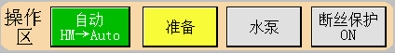

2.2.5、窗口切换栏
通过窗口左下角的窗口切换区切换窗口，如下图
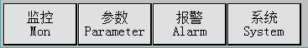

第三、手动操控
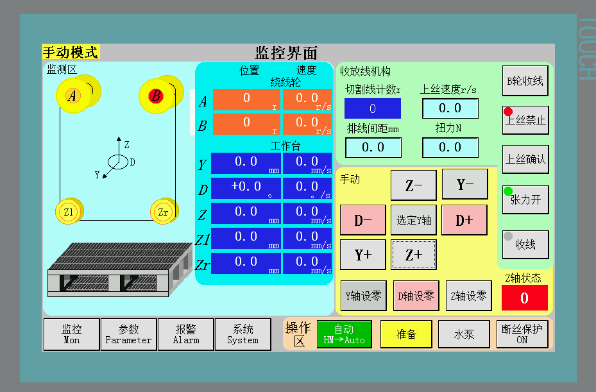
手动模式是在非加工状态下，用户安装金刚石切割线，手动移轴等功能。
3.1、收放线机构。
3.1.1收放线参数
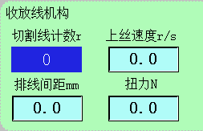
“切割线数量r”表示系统记忆的安装在金刚石切割线数量，单位为r。
“上丝速度r/s”表示上丝时收线轮的实时速度，单位为r/s。
“排丝间距mm”该参数用来设置收线轮和放线轮排线时的相邻线间距，单位为mm，一般此值等于4陪的切割线直径。
“扭力N”表示收放线机构运行时，放线轮提供的反向扭力，保证切割线有一定的张力，值越大，切割线张力越大。此值用户更具需要调整，一般设置在2.5N左右。
3.1.2、收放线操作区
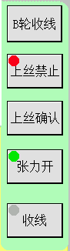
“A（B）轮收线”选择开关，此按钮用来设置手动模式下，收放线机构哪个轮作为收线轮，如果按钮文字显示B轮收线，则B轮作为收线轮，A轮作为放线轮。
“上丝禁止（允许）”选择开关，此开关和“上丝确认”按钮用来上丝或者重新计数切割线长度。当选择“上丝允许”时，B轮（B轮规定为上丝轮）切割数量清零。
“上丝确认”按钮，当上丝完成或切割线数量计数完毕时务必按下此按钮，按下此按钮时，A轮切割线数量清零，同时系统自动将切割线数量保存起来。
“张力开（关）”开关，用来打开/关闭收放线机构上的气动张力。
“收线”开关，用于启动/停止收线轮。
下面对收放线机构做个说明：
规定B轮为上丝轮，因此安装切割线或者切割线重新计数时，选择B轮收线，按下上丝禁止按钮，进入上丝允许状态，此时B轮当前位置清零。打开“收线”开关，B轮开始收线，同时系统自动记录B轮收线的长度。当安装好需要的金刚石切割线后，将切割线的另一端固定在A轮，最后按下“上丝确认”按钮，系统保存B轮上的切割线长度值，同时清零A轮位置。如此完成了金刚石切割线的安装，系统自动记住金刚石切割线的长度。
3.2、手动移轴操控区
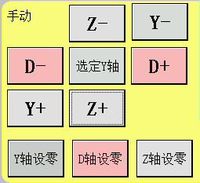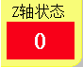
“Z+”按钮，按下时Z轴向上移动，松开时Z轴移动停止。Z轴移动速度可以在系统界面内通过设置“Z轴手动连续速度”来设置。
“Z-”按钮，按下时Z轴朝负移动，松开时Z轴停止。
“D-”按钮，按下时回转轴D轴顺时针旋转，松开时停止旋转。
“D+”按钮，按下时回转轴D轴逆时针旋转，松开时停止旋转。
“Y+”按钮，按下时Y轴朝正方向移动，松开时停止移动。
“Y-”按钮，按下时Y轴朝负方向移动，松开时停止移动。
在手动模式下，按下手动移轴按键，如按下“Z+”键，Z轴会向上移动。松开后停止。
“选定Y（D）轴”开关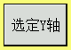，要想移动Y和D轴，必须先选择要移动的轴。Y轴和第4轴D互锁，只有松开机床回转轴D轴互锁保护后，在触摸屏上选定D轴后，才可以移动D轴（D轴移动按钮为银灰色表示D轴处于待移动状态，按钮为粉红色表示D轴处于锁定状态，不可移动，Y轴同理）。Y轴移动的条件是互锁开关锁紧，触摸屏上选定Y轴。
“Z轴状态”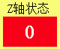，通过设置Z轴状态，可以将选择移动Zl和Zr轴。关于Z轴的移动，Z轴细分为Zl轴和Zr轴，分别由两个电机驱动，所以在移动Z轴时可以同时同步移动Z轴，也可以选择Z轴中的一个轴移动，当Z轴状态为0时，时表示可以同时移动连个轴，为1时表示移动Zl轴，为2时表示移动Zr轴。当用户需要移动Z轴时，可以通过设置“Z轴状态”来移动Z轴。

3.3、操控区
“自动/手动”开关，此开关用于切换工作模式。
“准备”按钮，在Z轴设过零点的情况下，按下“准备”按钮，ZL轴和ZR轴会自动回到连个轴平行位置处。
“水泵”开关，开启和关闭水泵。
“断丝保护”开关，打开时，若切割线断裂，收放线系统会自动停止。在按装切割线时，请关闭“断丝保护”开关，以便上丝。

第四、自动操作
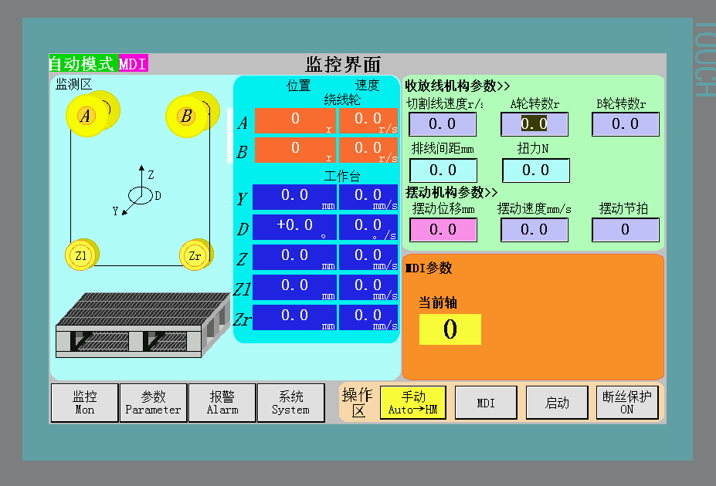
自动模式细分为MDI模式和WORK模式。MDI模式为机床按照客户的设定数据移动设定位移。WORK模式是机床按照客户设置的工艺自动完成加工的模式。
4.1 MDI模式
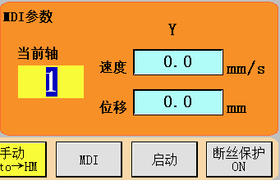
如果用户要完成定量位移量的移动，可在MDI模式下运行。MDI模式下移动的位移量是绝对位置。所以MDI移动的必要前提是移动轴已经有了零点。当选择MDI模式时，触摸屏左上角状态显示
4.1.1、MDI参数
“当前值”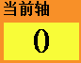用于选择要移动的轴，当前值为1选择Y轴（如上图），当前值为2选择D轴，当前值是3选择Z轴。
“速度”MDI模式移动轴的预设速度。
“位移”MDI模式移动轴的预设位移。
4.1.2、MDI启动停止
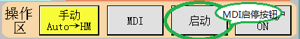
在设置好MDI参数后，点击操作区的启动按钮（如上图），选定的轴将按照用户设置的MDI参数移动移动距离后停止。

4.2 WORK模式
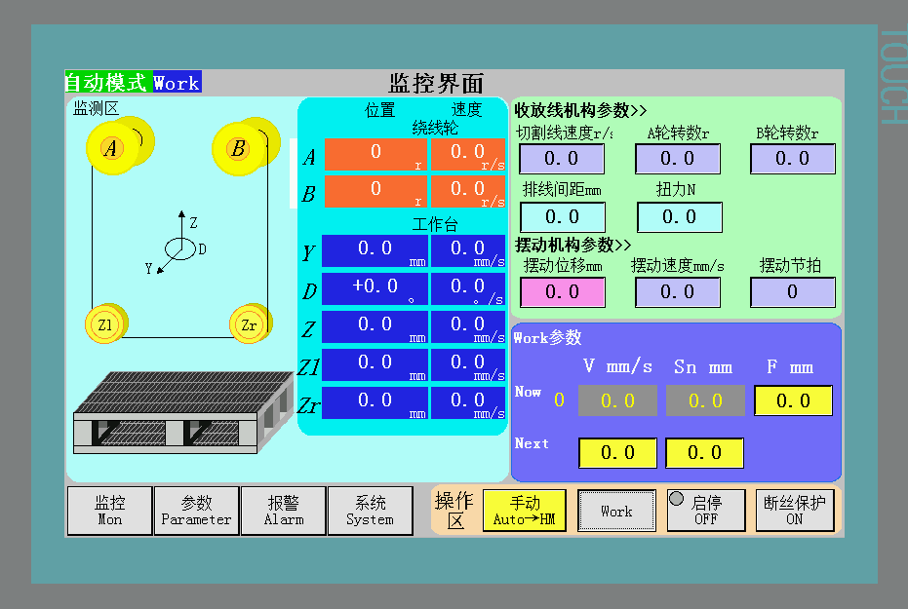
WORK模式是机床按照用户设置的工艺参数完成工作任务。WORK模式加工前要设置三个工艺参数，收放线机构参数、摆动机构参数、工件参数。

4.2.1、收放线机构参数
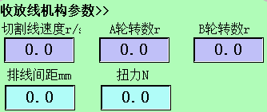
“切割线速度r/s”WORK模式下的切割线速度，单位为r/s。
“A轮转数r”A轮作为收线轮时将要转动的圈数。
“B轮转数r”B轮作为收线轮时将要转动的圈数。
正常工作时，B轮为满丝轮，A轮空轮，所以阶梯收线时，在设置A、B轮转数时，A轮的转数要比B轮的转数多。
“排线间距”该参数用来设置收线轮和放线轮排线时的相邻线间距，单位为mm，一般此值等于4陪的切割线直径。
“扭力N”表示收放线机构运行时，放线轮提供的反向扭力，保证切割线有一定的张力，值越大，切割线张力越大。此值用户更具需要调整，一般设置在6N左右。

4.2.2、摆动机构参数
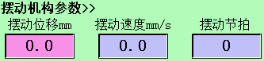
“摆动位移”切割工件时，Zl和Zr的摆幅。
规定向上位正，向下为负，若摆动位移为A，则向上移动为+A，向下移动为-A。以左边摆轮Zl为例，则Zl轮按如下路径：0→+A，+A→0，0→-A，-A→0移动完成为一个摆动周期。
“摆动速度”切割工件时，Zl和Zr摆动的速度。
“摆动节拍”指切割工件时，Z轮摆动预设的节拍后向下移动一个进给量F。

4.2.3、工件参数
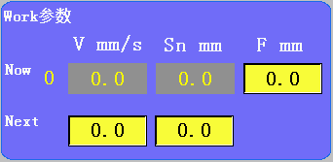
上图为，WORK下工件的参数。
“V mm/s”进给速度，加工时切割线进给速度。
“Sn mm”段移动位移。
“F mm”Z轮摆动结束后的进给量。
“Now”当前切割段参数。
“Next”下一段切割参数。
在加工过程中，只有WORK参数栏中黄色参数可以修改。
为了达到更好的切割效果，根据工件具体情况，系统自动分为10段加工参数，具体工件参数将在下面参数部分具体介绍。

4.2.4、WORK启停
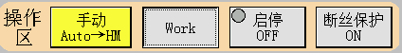
在安装好工件、设置好WORK工艺参数等准备工作后，打开断丝保护开关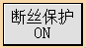，点击上图启停开关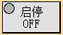，机床将自动进行切割。

第五篇、工艺参数
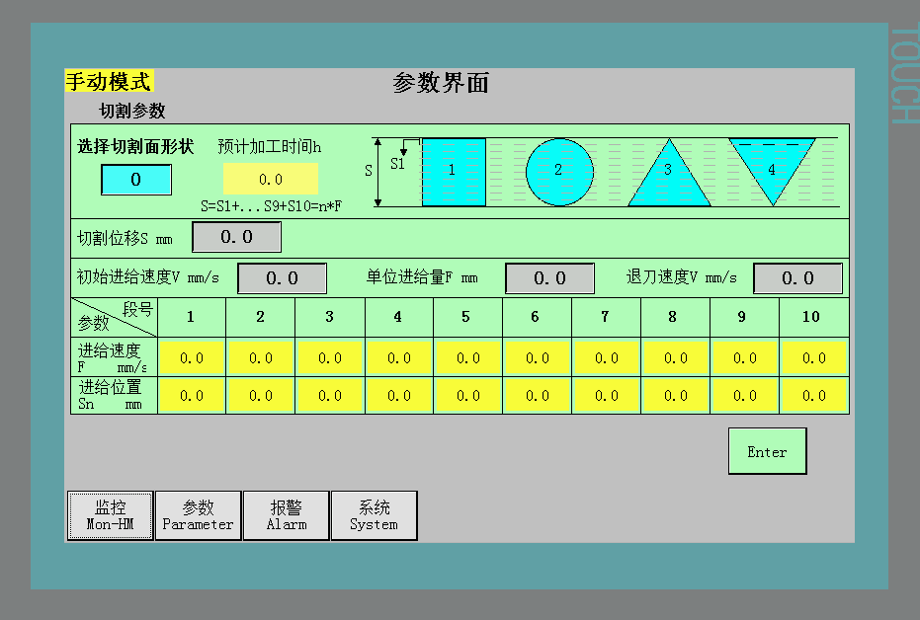
如上图所示，工件的工艺参数在此界面设置，在加工前根据工件的实际情况，设置好工艺参数，已达到更好的切割效果。
5.1、选择切割面形状
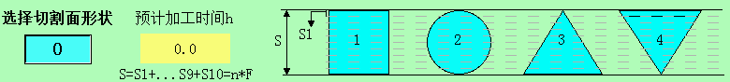
如上图所示，根据工件切割面形设置参数，
1：表示切割面是，或类似正方形，长方形的工件。
2：表示切割面是，或接近圆的工件。
3：表示切割面是，或类似正立的三角形的工件，工件安装好后的形状。
4、表示切割面是，或类似倒立的的三角形的工件，工件安装好后的形状。

5.2、切割位移S

“切割位移”指工件切割方向的总位移量。
5.3、切割参数
如上图所示，有三个切割参数必须设置。
“初始进给速度V mm/s”指走第1段切割时的进给速度。
“单位进给量F mm”指Z轮每次摆动结束后向下的进给量。
“退刀速度V mm/s”指切割完后Z轴快速退回原点位置的速度。
5.4、参数集
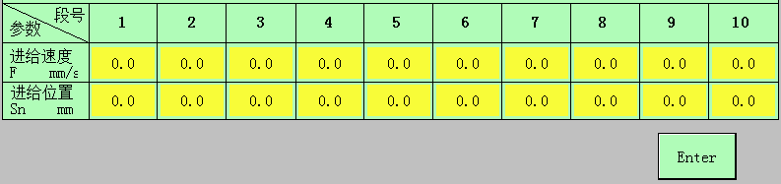
在设置好以上参数，按下“Enter”按键，系统将自动生成将要切割的工件工艺参数。共计10段参数，另外，各段参数可以在自行修改。
在设置好摆动机构参数的情况下，按下“Enter”按键，系统可以估计出预计将要加工的时间并显示在预计加工时间栏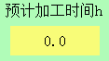。

第六篇 报警诊断
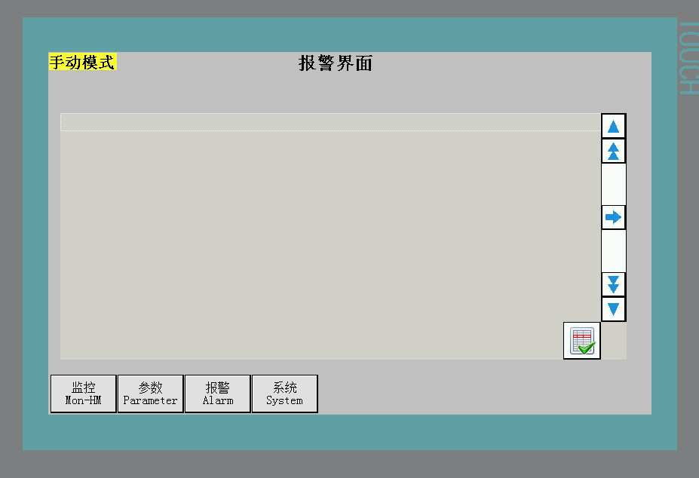
上图所示为报警诊断窗口，在系统发生故障时，在此见面会具体显示报警诊断信息，帮助用户快速找到和排除故障。
6.1、报警显示
1、当发生故障报警时，当前窗口会显示如下图标以表示发生报警。

- 在发生故障时，系统会立即自动停机，用户进入报警界面查看发生报警的具体信息，以便快速找到故障所在。
6.2、报警确认
对与有些故障，为保证安全，用户在排除故障后要点击故障确认按钮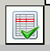，方可消除报警。在消除了所有报警信息后，用户才能操控机床上丝，移轴、加工等功能。
第七篇、系统参数
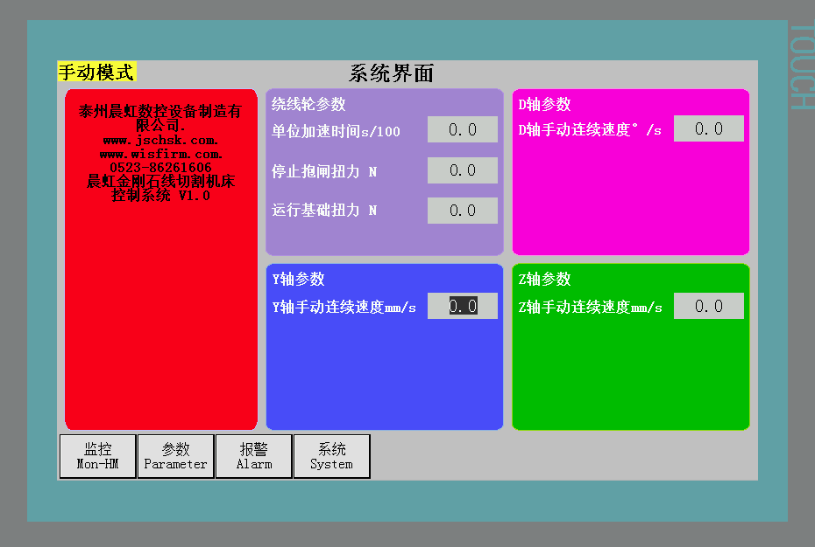
7.1、绕线轮参数
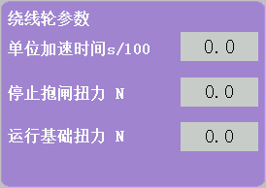
“单位加速时间s/100”指收线轮加速时间，单位是百分之一秒。
“停止抱闸扭力N”指绕线轮停止时，绕线轮保持静止的扭力。
“运行基础扭力N”指收放线机构在运行状态下，收线轮速度为零时的瞬时扭力。

7.2、Y轴参数
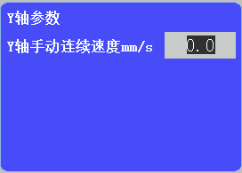
“Y轴手动连续速度mm/s”指手动模式下，移动Y轴的速度。
7.3、D轴参数
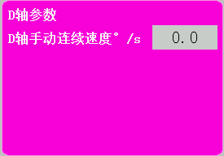
“D轴手动连续速度°/s”指手动模式下，移动D轴的速度。
7.4、Z轴参数
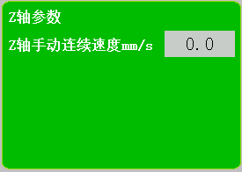
“Z轴手动连续速度mm/s”指手动模式下，移动Z轴的速度。

